



ИНСТРУКЦИИ

на български език

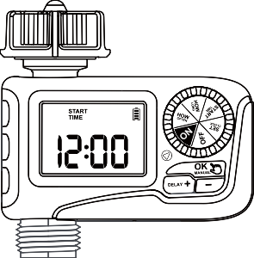

Model: ITV105

# ****ВАЖНИ СЪВЕТИ****

**EN**

**МОЛЯ, ПРОЧЕТЕТЕ ПРЕДИ УПОТРЕБА**

Не използвайте електрония таймер при температура под 3°C (37°F) и го съхранявайте на закрито, за да избегнете евентуални повреди от замръзване.

Филтърът улавя мръсотия и частици, предотвратявайки попадането им в таймера и запушването му. Моля, почиствайте редовно филтъра и го подменяйте, ако е износен.

За по-дълъг живот използвайте 2 нови алкални батерии тип AAA (не са включени). Не смесвайте нови и стари батерии или различни видове батерии – алкални, стандартни (въглеродно-цинкови) или акумулаторни.

Моля, активирайте водния таймер преди първа употреба или след продължителен период на неактивност (виж страница 6: АКТИВИРАНЕ НА ТАЙМЕРА ПРЕДИ УПОТРЕБА).

Използвайте само с чиста студена вода.

# ****ОБЩ ПРЕГЛЕД НА ПРОДУКТА****

**EN**

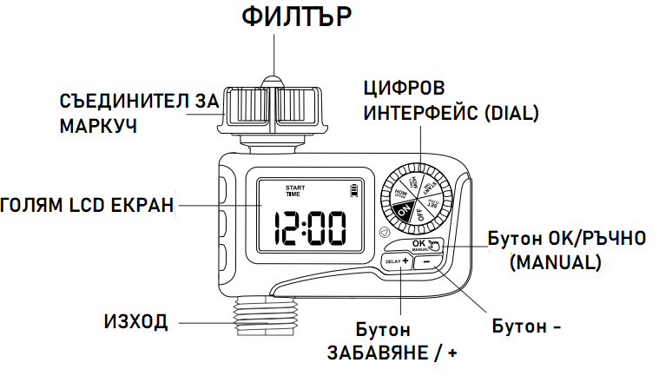

• **ЦИФРОВ ИНТЕРФЕЙС (DIAL)**: Завъртете диска, за да персонализирате графика за поливане.  
• **Бутон OK / РЪЧНО (MANUAL)**: Използвайте „OK“, за да потвърдите времето. Когато дискът е завъртян на „ON“, задръжте „MANUAL“, за да поливате ръчно.  
• **Бутон ЗАБАВЯНЕ / +**: Използвайте „+“, за да регулирате времето. Когато дискът е на „ON“, задръжте „DELAY“, за да активирате функцията за отлагане на поливането при дъжд (Rain Delay).  
• **Бутон -**: Използвайте „–“, за да регулирате времето.



**EN**

|  |  |
| --- | --- |
| ПОЗИЦИЯ НА ДИСКА ФУНКЦИЯ | |
| SET CLOCK | Задаване на текущото време (по подразбиране използва 12-часов формат) |
| START TIME | Изберете в колко часа да започне поливането |
| HOW LONG | Определете колко дълго да продължи поливането (продължителност на поливането) |
| HOW OFTEN | Изберете колко често да се извършва поливането (честота на поливане) |
| ON | Таймерът работи според персонализирания график |
| OFF | Изключване на всички поливки |

**СПЕЦИФИКАЦИЯ**

|  |  |
| --- | --- |
| Работно водно налягане | 0.5bar-8bar (7.25 psi-116.03 psi) |
| Максимален дебит: | 10 галона/минута (35 литра/минута) |
| Ниво на водоустойчивост | IP54 |
| Работна температура | 37.4℉-122℉ (3℃-50℃) |
| Честота на поливане | На всеки 1–12 часа или на всеки 1–7 дни |
| Продължителност на поливането | От 1 минута до 3 часа и 59 минути (4 часа) |
| Вход за вода: | за кранове 3/4 |
| Изход за вода | За стандартен градински маркуч 3/4" |
| Захранване | 2 алкални батерии AAA (1.5V) (не са включени) |

# ИНСТАЛАЦИЯ НА ПРОДУКТА

**EN**

## ИНСТАЛИРАНЕ НА БАТЕРИИТЕ

1. 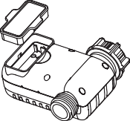Премахнете капака на отделението за батерии от задната страна на таймера.
2. Поставете 2 нови алкални батерии AAA (1.5V) (не са включени).
3. Поставете капака на отделението за батерии обратно на таймера и натиснете здраво, за да се уверите, че е напълно затворен.

### Забележка:

 Поставете капака на отделението за батерии здраво след инсталиране на батериите, за да осигурите водоустойчивост.

 Ако таймерът няма да се използва дълго време, моля, извадете батериите и ги изхвърлете правилно.

 Сменете батериите, когато на дисплея се появи индикаторът за ниско ниво на батерията.  appears on display.

 Не изхвърляйте батериите в огън. Батериите могат да експлодират или да протекат.  За по-дълъг живот използвайте 2 нови AAA алкални батерии (не са включени). Не смесвайте нови и стари алкални, стандартни (въглеродно-цинкови) или презареждаеми батерии.

## ИНСТАЛИРАНЕ НА ТАЙМЕРА

**EN**

1. Затворете градинския кран.

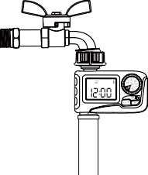

1. Навийте тефлонова лента около резбата на крана.
2. Завийте таймера към градинския кран и поставете дисплея възможно най-вертикално към земята, за да предотвратите натрупване на дъждовна вода и проникване в устройството.
3. Навийте тефлонова лента около резбата на изхода на таймера.
4. Завийте градинския маркуч към изхода на таймера.
5. 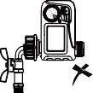Turn on the faucet after programming the timer.

**Съвет :** Ако връзките между таймера и крана или маркуча не са плътни или има теч, увийте допълнително тефлонова лента (лента за уплътняване на резби), за да затегнете.

### Забележка:

Не използвайте инструменти – монтирайте таймера само на ръка.

При очаквани минусови температури, премахнете таймера от крана и го съхранявайте на закрито, за да избегнете повреди от замръзване.

 Инсталирайте правилно филтъра и го поддържайте чист.

## АКТИВИРАНЕ НА ТАЙМЕРА ПРЕДИ УПОТРЕБА

**EN**

 Моля, активирайте устройството преди първа употреба или след дълъг период на неактивност.

Стъпки за активация:

1. 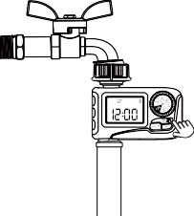Дръжте градинския кран затворен.
2. Завъртете диска на таймера на позиция "**ON**".
3. Натиснете и задръжте бутона "**MANUAL**" за 3–5 секунди, за да влезете в режим на ръчно поливане.
4. Когато екранът започне да мига, натиснете бутона "**OK**", за да стартирате ръчно поливане.
5. След като чуете щракване или изчакате около 5 секунди, вентилът в таймера ще се отвори. След това завъртете диска на "**OFF**", за да затворите вентила.
6. Повторете стъпки 2 – 5 три до пет пъти.
7. **Тест:** Отворете леко крана и повторете стъпки 2–5, за да проверите дали водата протича или спира както се очаква.

Ако да – вентилът работи нормално и таймерът е готов за употреба!

Ако не – повторете стъпките няколко пъти или се свържете с екипа за поддръжка на RAINPOINT.

**Забележка:** По време на теста стойте далеч от изхода на таймера, за да избегнете намокряне от неочаквано излизаща вода.

## ****ПРОГРАМИРАНЕ НА ТАЙМЕРА****

**EN**

1. 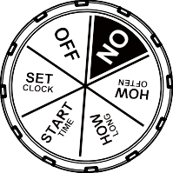Завъртете диска на позиция **SET CLOCK**.

**НАСТРОЙКА НА ЧАСОВНИКА**

**Стъпка 1:**

1. Използвайте бутоните **"+"** и **"-"**, за да зададете текущия час и минути, включително **AM** и **PM** (САЩ по подразбиране използва 12-часов формат, ЕС — 24-часов).
2. Натискайте бутона **"OK"**, за да превключвате между часове и минути.
3. Завъртете диска **по часовниковата стрелка**, за да запазите настройките и да преминете към следващата стъпка.

**Съвет:** След като приключите с настройката на тази стъпка, **не натискайте бутона "OK"**, а **завъртете диска**, за да запазите промените. Ако натиснете "OK" след настройка, таймерът ще се върне към предишната стойност, вместо да запази новата.

**EN**

**Настройка на начален час за поливане (START TIME)**

**Стъпка 2:**

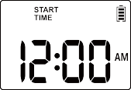

1. 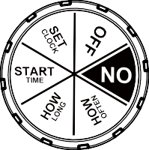

**1. Завъртете диска на позиция START TIME.**

2. Използвайте бутоните **"+"** и **"-"**, за да зададете часа, в който искате да започне поливането, включително **AM** и **PM**.

3. Използвайте бутона **"OK"**, за да превключвате между часове и минути.

4. Завъртете диска **по часовниковата стрелка**, за да запазите настройките и да преминете към следващата стъпка.

**Забележка:** Когато настройката на този STEP е завършена, завъртете циферблата, за да запазите промените, вместо да натискате бутона „OK“. Ако натиснете бутона „OK“ след настройката, тя ще се върне към предишната настройка, вместо да я запази.

**EN**

**Настройка на продължителността на поливане (HOW LONG)**

**Стъпка 3:**

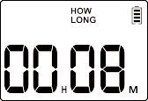

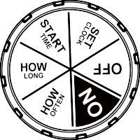

1. Завъртете диска на позиция **HOW LONG.**
2. Използвайте бутоните "+" и "-", за да изберете продължителност на поливането от 1 минута до 3 часа и 59 минути.
3. Използвайте бутона "**OK**", за да превключвате между часове и минути.
4. Завъртете диска по часовниковата стрелка, за да запазите настройките и да преминете към следващата стъпка.

Съвети: Когато настройката на този STEP е завършена, завъртете циферблата, за да запазите промените, вместо да натискате бутона „OK“. Ако натиснете бутона „OK“ след настройката, тя ще се върне към предишната настройка, вместо да я запази.

**EN**

**Настройка на честотата на поливане (HOW OFTEN)**

**Стъпка 4:**

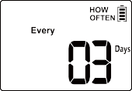



1. Завъртете диска на позиция **HOW OFTEN**.

2. Използвайте бутоните **"+"** и **"-"**, за да зададете честотата на поливане. Можете да изберете поливане на всеки **1 до 12 часа**, или **на всеки 1 до 7 дни**.

3. Завъртете диска **по часовниковата стрелка**, за да запазите настройките и да преминете към следващата стъпка.

Примери за честота на поливане на всеки 1 ден, на всеки 2 ден и на всеки 3 ден

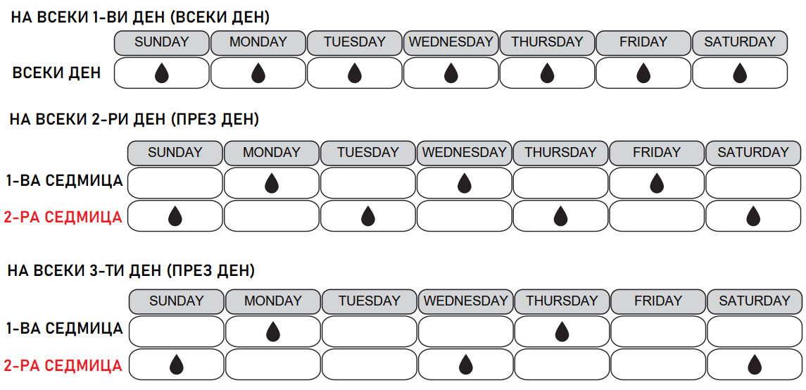

Съвети: Когато настройката на този СТЪПКА е завършена, завъртете циферблата, за да запазите промените, вместо да натискате бутона „OK“. Ако натиснете бутона „OK“ след настройката, тя ще се върне към предишната настройка, вместо да я запази.

**EN**

**Автоматично поливане**

**Стъпка 5:**

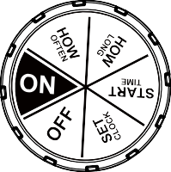



1. Завъртете циферблата на „ON“.
2. На LCD екрана ще се покаже текущото време и следващото време за поливане.



Текущо време Следващо Време за поливане

**ПОЗДРАВЛЕНИЯ！  
Вашият таймер вече е успешно програмиран. Той ще започне да полива автоматично въз основа на програмираното време за поливане,  
продължителност и честота.  
Сега можете да държите кранчето включено и да се доверите на таймера да извърши поливането!**

# ДОПЪЛНИТЕЛНИ ФУНКЦИИ - ЗАБАВЯНЕ ПРИ ДЪЖД (RAIN DELAY)

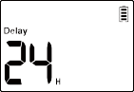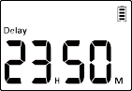

Настройка на забавяне при

дъжд – 24/48/72 часа Активиране на функцията

за забавяне

Функцията Rain Delay (забавяне при дъжд) ви позволява да отложите поливането за определен период от време, **без да прекъсвате оригиналния си график за напояване**.

За да използвате тази функция, следвайте следните стъпки:

1. С диска, завъртян на позиция **“ON”**, натиснете бутона **“DELAY”** за **3-5 секунди**, за да стартирате функцията за отлагане на поливането.
2. На екрана ще се покаже период на забавяне – по подразбиране **"24H"**.  
   Можете да използвате бутоните **“+”** или **“-”**, за да изберете желаното време за отлагане: **24 часа**, **48 часа** или **72 часа**.
3. Натиснете бутона **“OK”**, за да потвърдите избрания период на забавяне.

Всички поливни програми ще бъдат пропуснати по време на зададения период.

1. За да отмените забавянето при дъжд, задръжте отново бутона **“DELAY”** за **3-5 секунди**, за да се възобнови програмираният график за поливане.

**Важно:** Не забравяйте да натиснете бутона **"OK"** след избора на време за забавяне, за да активирате програмата.  
Ако не го направите, настройката за забавяне ще се отмени автоматично след **3-5 секунди**, когато екранът премигне.

## РЪЧНО / НАПРАВЛЕНО ПОЛИВАНЕ

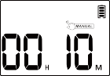 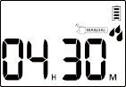

Настройка на ръчнополиване от 1 минута до 8 часа

Изпълнение на ръчно поливане

Тази функция ви позволява да поливате ръчно **без да прекъсвате предварително зададения график за поливане**. За да използвате тази функция, следвайте стъпките по-долу:

**EN**

1. Завъртете диска на позиция **“ON”**.
2. Натиснете и задръжте бутона **“MANUAL”** за **3–5 секунди**, за да влезете в режим Ръчно поливане.
3. Използвайте бутоните **“+”** или **“–”**, за да зададете време за ръчно поливане — **от 1 минута до 8 часа**.

(По подразбиране времето за ръчно поливане е 10 минути.)

1. След като зададете времето, натиснете бутона **“OK”**, за да стартирате ръчното поливане. На екрана ще се покаже символ за активен режим.
2. Ако желаете да прекратите ръчното поливане:

* Задръжте бутона **“MANUAL”** за **3–5 секунди**, за да излезете от режима и да възстановите оригиналния график.
* **Или** завъртете диска на **“OFF”**, за да го спрете. **След това не забравяйте да го върнете отново на “ON”**, за да се активира отново предварително зададената програма.

**Note: Важно:** Не забравяйте да натиснете бутона **“OK”** след като настроите времето за ръчно поливане, за да го стартирате.  
В противен случай настройката ще бъде **отменена автоматично**, ако екранът примигне за около **3–5 секунди**.

## РЕЖИМ “ИЗКЛЮЧВАНЕ.” (OFF MODE)

**EN**



1. Ако желаете да **спрете плана за поливане за по-дълъг период от време**, завъртете диска на **“OFF”**.

(Вашите настройки ще бъдат запазени.)

1. Докато е в режим **OFF**, таймерът **няма да извършва автоматично поливане**.

(На екрана ще се изпише голям надпис "OFF".)

1. За да **възобновите автоматичното поливане**, просто завъртете отново диска на **“ON”**, за да се активира предварително зададеният график.

## ****СЪСТОЯНИЕ НА БАТЕРИЯТА****

Състоянието на батерията ще се показва по следния начин:

ПЪЛНА СЛАБА БАТЕРИЯ

Когато на дисплея се появи индикатор за **ниско ниво на батерията**, **клапанът ще се затвори автоматично**, за да се избегнат течове.  
Моля, **сменете батериите навреме**, за да предотвратите прекъсване в нормалната работа на устройството.

## ****ОТСТРАНЯВАНЕ НА ПРОБЛЕМИ****

| ****Проблем**** | ****Възможна причина**** | ****Възможно решение**** |
| --- | --- | --- |
| **Тече на входа за вода** | 1. Няма филтър или не е поставен хоризонтално 2. Кранът не е стандартен 3/4" | 1. Добавете филтър и се уверете, че е  поставен хоризонтално на входа. 2. Уверете се, че кранът е стандартен  3/4". 3. Увийте тефлонова лента около  крана, за да уплътните. |
| **Водата не спира/не тече** | 1. Продължителен период на съхранение и транспорт е направил клапана неактивен 2. Запушване на клапана | 1. Дръжте крана затворен и  завъртете таймера на "ON" 2. Включете ръчно поливане за 5–7  секунди и го спрете 3. Повторете стъпка 2 – 3 до 5 пъти 4. Опитайте да го използвате  нормално |
| **Няма реакция при ръчно поливане или отложено заради дъжд** | След задаване на време не е натиснат бутон "OK" за потвърждение | Натиснете бутона "OK" след задаване  на времето, за да потвърдите |
| **Кратък живот на батериите** | 1. Смесване на стари и нови батерии 2. Използване на въглеродни или презареждащи се батерии | 1. Използвайте нови алкални батерии 2. Избягвайте въглеродни и  презареждащи се батерии –  използвайте само алкални |
| **Слабо налягане на водата** | 1. Запушен филтър 2. Налягането на входа е недостатъчно | 1. Проверете дали филтърът е  запушен – почистете или сменете 2. Уверете се, че таймерът е  правилно инсталиран и не е  пренавит 3. Инсталирайте помпа за  повишаване на налягането или  друго спомагателно оборудване |
| **LCD дисплеят не се включва** | 1. Батериите са изтощени 2. Дисплеят е изложен на пряка слънчева светлина | 1. Сменете с нови 2×AAA алкални  батерии, поставени правилно 2. Избягвайте пряка слънчева  светлина и проверете нивото на  батериите |

# ПОЧИСТВАНЕ НА ТАЙМЕРА

**EN**

След период на използване е възможно в таймера да се натрупат примеси или мръсотия от водата. Таймерът трябва да се почиства редовно за правилна работа.

Следвайте тези стъпки:

1. Изключете градинския кран и отстранете таймера. Проверете дали филтърът на входа за вода е задръстен с примеси.

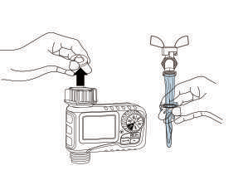

1. Ако филтърът е замърсен, извадете го и го изплакнете с течаща вода.

filter

1. Включете ръчен режим на поливане, за да отворите клапана, и проверете дали вътрешната водна тръба на таймера не е запушена. Ако е, внимателно я почистете с малка четка.

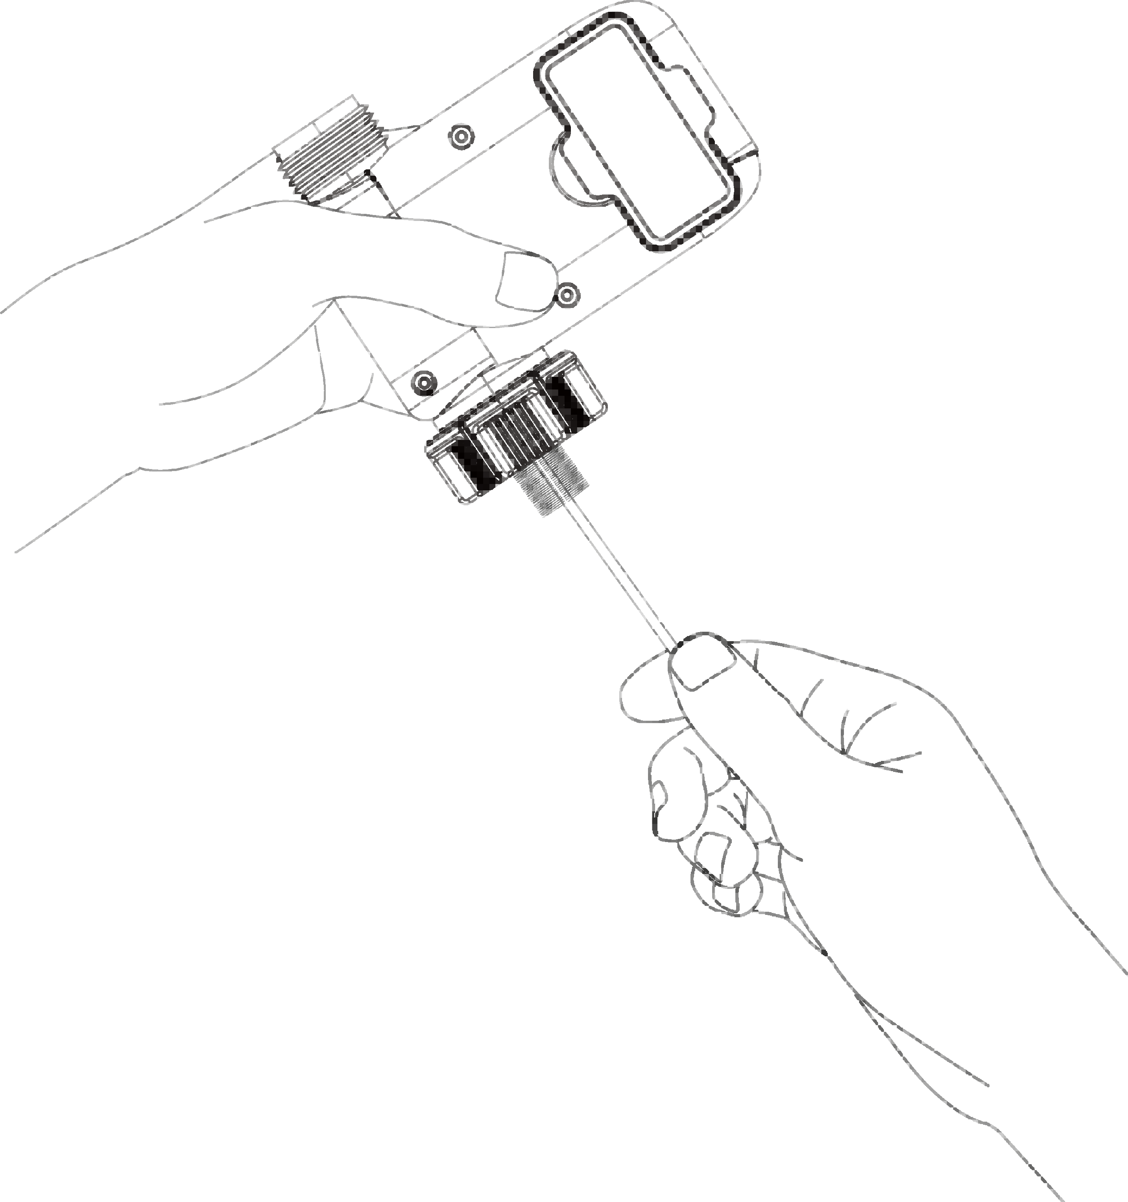

- 17 -

# ПРЕДУПРЕЖДЕНИЯ

**EN**

1. Само за външна употреба. Поставянето на таймера на защитено място ще удължи живота му.
2. За да избегнете повреда, **затягайте без инструменти**.
3. Филтърът трябва да бъде поставен **хоризонтално** на входа, за да се предотврати теч.
4. При ниско ниво на батерията я заменете незабавно, за да не се наруши нормалната работа. При смяна се уверете, че отделението е сухо.
5. Когато таймерът не се използва, **премахнете батериите и го съхранявайте на закрито**.
6. Не използвайте устройството при температура над 50℃ или под 3℃.
7. Не подлагайте продукта на силни удари или натиск.
8. **Риск от токов удар** – не пръскайте вода към контакти или електрически източници. **Никога не потапяйте продукта във вода**.

Този продукт е **ПРОИЗВЕДЕН В КИТАЙ** и отговаря на националните стандарти на **Европа, Великобритания, Германия и Франция**. Моля, използвайте продукта правилно. Ако се наложи да го изхвърлите, **спазвайте националните разпоредби за рециклиране**.

**Опазвайте природата.**

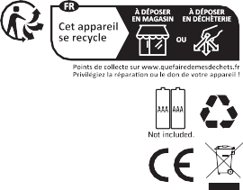

**FR**